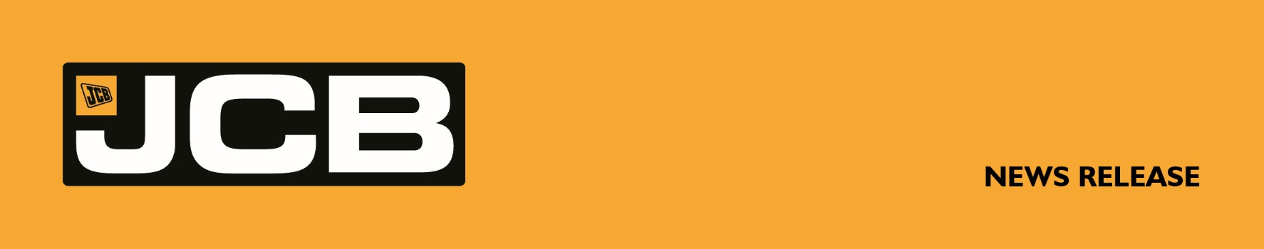

Luglio 2025

L’ESCAVATORE CINGOLATO JCB 370X IN CAVA A GOITO
Potenza, efficienza e comfort con l’escavatore cingolato JCB 370X per affrontare le sfide del movimento terra “heavy-duty” in una cava a Goito (MN) per l’Impresa Speranza Giorgio.

L’impresa Speranza Giorgio di Cerea (VR), attiva da oltre quattro decenni nel settore agromeccanico e oggi protagonista nel movimento terra, ha scelto il nuovo escavatore cingolato JCB 370X per i lavori in una cava situata a Goito, in provincia di Mantova. La decisione segna un passo strategico per l’azienda veronese, che rafforza così la propria presenza anche nel comparto industriale delle grandi opere di scavo. La macchina è stata venduta tramite il dealer Dalla Vecchia Fabrizio & C. SpA.

“L’impresa Speranza Giorgio è attiva da quasi 50 anni, io personalmente ne rappresento la terza generazione. Operiamo da tempo nel settore agromeccanico, e ora anche nel movimento terra. Negli ultimi anni, infatti, abbiamo ampliato le nostre attività e la scelta del JCB 370X risponde perfettamente alle nuove esigenze”, afferma Giorgio Speranza, titolare dell’impresa. “Con l’escavatore cingolato JCB 370X apriamo un nuovo capitolo della nostra azienda. È moderno, veloce, silenzioso e garantisce ottime prestazioni quotidiane”.

Il JCB 370X è l’escavatore cingolato di maggiore dimensione e potenza della Serie X. Progettato per affrontare le applicazioni più impegnative, “heavy duty”, combina potenza, efficienza e comfort operativo. Equipaggiato con un motore diesel Stage V da 240 kW, offre un incremento del 14% di potenza rispetto ai modelli precedenti, garantendo una movimentazione di fino a 4,5 tonnellate in più di materiale per litro di carburante.

Comfort e controllo eccezionali dell’operatore sono un plus di questo modello, dotato dell’avanzata interfaccia utente JCB UX con display e comandi touchscreen a colori da 10 pollici e della cabina Command Plus che, oltre a essere una delle cabine per escavatore più ampie sul mercato, con 2,86 m3 di volume abitabile, beneficia di un sedile riscaldato con sospensione pneumatica e di un livello di rumore in cabina ridotto di 69 dB.

“È un mese che lavoro con l’escavatore JCB 370X e ne apprezzo l’idraulica, il comfort e la visibilità”, racconta Alessandro Signoretto, operatore dell’azienda Speranza Giorgio. “Per il tipo di scavo che affrontiamo in cava, questa macchina è ideale. In una sola giornata, per esempio, sono riuscito a caricare 160 camion di mistone. È potente, veloce e incredibilmente silenzioso: una macchina perfetta per affrontare con efficacia anche le giornate più intense”.

Segue….

2….

La macchina vanta tre modalità di lavoro per ottimizzare lo scavo, il sollevamento o il lavoro a basso regime. Sono inoltre di serie le funzioni Auto-Stop e Auto-Idle del motore, per ridurre il consumo di carburante al minimo, aumentando ulteriormente il TCO.
L’ottimizzazione dei consumi rende questa macchina all’avanguardia in termini di produttività e sostenibilità. Il 370X offre inoltre il monitoraggio in tempo reale di tutti i livelli dei liquidi sul display in cabina e beneficia di intervalli di manutenzione prolungati.

Note su JCB
JCB ha 22 stabilimenti in tutto il mondo, di cui 11 nel Regno Unito e altri in India, Stati Uniti, Brasile e Cina. JCB nel 2025 festeggia il suo 80° anniversario, ed è di proprietà della famiglia Bamford. Il Presidente Lord Bamford è il primogenito di Mr JCB, Joseph Cyril Bamford. L’azienda produce oltre 300 diverse modelli tra cui terne, movimentatori telescopici, escavatori cingolati e gommati, pale gommate, mini escavatori, minipale, dumper articolati, carrelli elevator fuoristrada, attrezzature per compattazione. JCB produce per il settore agricolo una gamma di movimentatori telescopici e l’esclusivo trattore Fastrac ed inoltre, per il settore industriale, i carrelli elevator Teletruk.

Media Relation:
Giacomo Galli
Sillabario srl
Via Euripide 9
20145 Milano
tel: +39 02.87399276
cell: +39 333.3701412
e-mail: giacomo.galli@sillabariopress.it

